Veiligheidsinstructiekaart a12

Stijltang
Merk: |  | 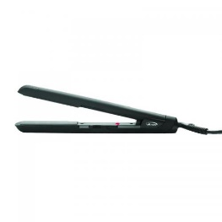
Type:
Serienummer:
Afdeling:
Lokaal/locatie:

Voorkomingsmaatregelen
Algemene veiligheids-voorschriften | - Lees aandachtig de handleiding en volg de door de leverancier aanbevolen veiligheids- en onderhoudsrichtlijnen.  - De handleiding en veiligheidsinstructiekaart vormen steeds één geheel.  - Voor elk gebruik het apparaat controleren op mogelijke zichtbare gebreken. Bij twijfel het apparaat niet opstarten en advies inwinnen bij bevoegd persoon.  - Zorg voor een voldoende verlichte werkpost.  - Het apparaat nooit onderdompelen in water of enige andere vloeistof.  - Het apparaat nooit gebruiken met natte handen, of in de nabijheid van een badkuip, wastafels of andere recipiënten met water.

Transport | - Schakel het apparaat uit.  - Draag het apparaat nooit aan het netsnoer.

Vóór het gebruik | - Controleer de toestand van het apparaat en het netsnoer.

Tijdens het gebruik | - Zorg voor een veilige en stabiele werkhouding.  - Het apparaat nooit onbewaakt aangesloten nog ingeschakeld laten.  - Het apparaat dat warmte ontwikkeld nooit ingeschakeld op een oppervlak plaatsen dat niet bestand is tegen warmte.  - Let bij het gebruik van een elektrisch apparaat dat warmte ontwikkelt op dat elk contact met de huid een risico op verbranding kan inhouden.

Na het gebruik | - Bij het nakijken van het uitgevoerde werk steeds het apparaat afzetten.  - Laat het apparaat voldoende afkoelen alvorens het op te bergen.  - Wikkel het netsnoer nooit rond het apparaat.  - Werkpost opkuisen.

Onderhoud en herstelling | - Enkel uit te voeren door bevoegd personeel.  - Gebruik NOOIT benzine of licht ontvlambare producten om het apparaat te onderhouden/reinigen.

Visum
Hiërarchische lijn | Preventieadviseur-arbeidsarts | Preventieadviseur
Naam | Naam | Naam

